Муниципальное казенное дошкольное образовательное учреждение-



детский сад комбинированного вида № 1 «Ручеек»

Барабинского района Новосибирской области

**Мое лучшее образовательное мероприятие**

**Экологический театр "Глазами всех цветов".**

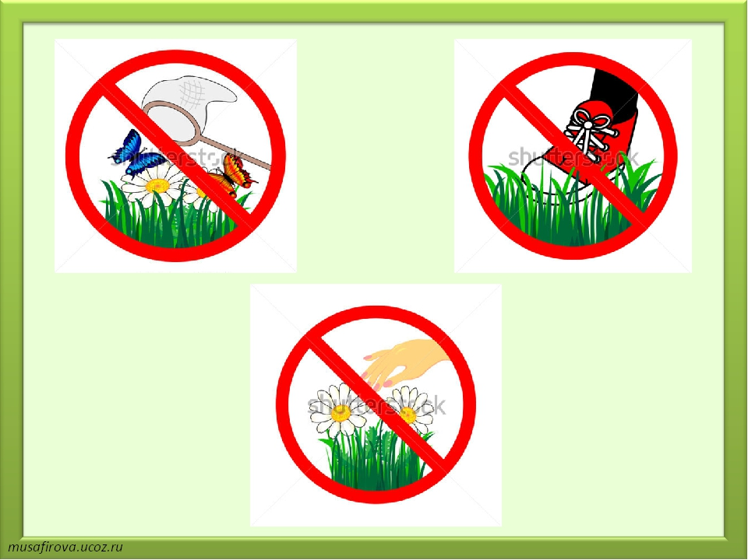

Подготовили:

Воспитатели ВКК

КонтареваА.Н., Первухина Л.В.

Музыкальный руководитель:

Бессмолина Е.В.

Барабинск 2020

**Цель:** формирование у дошкольников бережного отношения к природе.



**Задачи:**  
***образовательные***: расширить представления детей о многообразии мира цветов в природе.

***воспитательные***: воспитывать чувство прекрасного, прививать интерес к изучению природы родного края, прививать бережное отношение к цветам и природе;  
***развивающие***: развивать логическое мышление, зрительное восприятие , музыкальные способности.  
**Оборудование:** мультимедийная установка, фонограммы и видео песен, карточки, музыкальный центр, кукла картонная, кукла игрушка, конверт с письмом

**Предварительная работа**: подготовка сценария, подготовка творческих номеров, разучивание стихов,  изготовление цветов, украшение зала.

**Действующие лица**: Лесник, Девочка, Бабочка, цветы.

**Ход мероприятия:**



**Воспитатель**: Добрый день, дорогие друзья! Рада вас приветствовать не просто в нашей замечательной группе, а предлагаю вам представить себя в великолепном цветочном царстве. Надеюсь, что здесь собрались любители и знатоки природы.   
*(Стук в дверь, воспитатель выходит и возвращается с конвертом в руках)*  
**Воспитатель**: Ребята, как вы думаете, кто к нам приходил?  
Ответы детей: Почтальон.  
**Воспитатель**: Правильно, а как вы догадались?   
Ответы детей: У Вас в руках конверт, а его приносят почтальоны.  
**Воспитатель**: Верно, молодцы. Вам интересно, что находиться в этом конверте?  
Ответ детей: Да, очень интересно.  
**Воспитатель:** Давайте посмотрим. (*Открывает конверт, достает плоское изображение куклы и письмо)* Какая красавица!*(рассматривает изображение и предлагает рассмотреть детям)* Тут письмо, прочитаем?  
Дети: Конечно, да. Читайте.  
**Воспитатель**: *(прикрепляя изображение куклы на доску)* Тогда слушайте.  
«Здравствуйте! Я кукла Маша, любимая игрушка девочек! Со мной приключилась беда! Меня заколдовала волшебница из цветочного королевства, превратив меня в плоскую куклу за то, что я рвала и губила растения, которые цвели у меня во дворе. И теперь меня никто не замечает и не хочет со мной играть. Расколдовать меня могут только те, кто много знает о цветах и растениях, бережет и умножает цветущий мир. Прошу вас, помогите мне вернуться к своей маме, я обещаю, что ни когда не буду рвать и губить природу, а наоборот, буду сажать красивые цветы, ухаживать за комнатными растениями!»



**Воспитатель:** Ребята, что делать будем?

**Дети:** Мы должны помочь кукле вернуться домой.

**С группы дети с воспитателем идут в музыкальный зал**

**(Звучит музыка, за кадром говорит ведущий)**

**Ведущий**: Однажды, на лесной опушке, в небольшой избушке жил был лесник.

Он с утра привык подметать дорожки*(Выходит Лесник, подметает пол около избушки).*

И росли в его садах разные цветочки. *(Появляются цветочки-девочки)*

Он заботился о них, поливал (*Лейкой Лесник поливает цветы под веселую музыку)*

Лес красивый был как в сказке.

 Здесь деревья не ломались.

 И цветы здесь не срывались.

 Чудо цветик здесь тут рос*.(В горшке Лесник показывает "волшебный цветок" и тоже его поливает)*

Обладал он волшебством.

**Лесник:** Все проверил, все в порядке. (*Цветок ставит на стульчик и уходит)*



*(Звучит веселая музыка.Выходит на поляну девочка, осматривается, и видит "волшебный цветок")*

**Девочка:** Неужели это тот самый волшебный цветок, который исполняет любые желания? А ну-ка, я сейчас попробую. (*Она отрывает у "волшебного цветка" лепесток и поет песню "Цветик семицветик")*

**Песня «Цветик – семицветик»**

***Текст песни "Цветик-семицветик".***

1к. Есть на свете место, это знаю точно.

Где цветет волшебный сказочный цветок.

Цветик-семицветик мой король цветочный

Дарит детям чудо, каждый лепесток.

припев: Лети - лети лепесток

Через запад на восток

Через север через юг

Возвращайся, сделав круг

Лишь коснешься ты земли

Быть по моему вели.-2р.

**Девочка:** Я хочу...хочу... целое море цветов (*Звучит волшебная музыка колокольчиков и вся поляна усыпается цветами*)

**Танец цветов**

Какая красота! Сейчас я нарву целую охапку цветов! (*Она срывает цветы, забирает у девочек цветы, а те одевают черные накидки)* Ох, устала. Зато цветов у меня теперь больше, чем у всех! *( Садится на скамейку*) Сплету-ка я веночки. (*Плетет, откидывая в стороны цветы, которые не нравятся)*. Этот некрасивый, этот не плету.

**Звучит музыка, приходит Лесник**

**Лесник**: что же ты наделала? Ты сорвала все цветы, за которыми я ухаживал каждый день! А теперь еще и бросаешь, давишь ногой! Как же ты можешь? Они были живыми. Дышали. Тянулись к солнышку.

**Девочка:** Авы кто такой?

**Лесник:** Я лесник. Много лет здесь живу, охраняю всю природу. И вот(*разводит печально руки*)- не уследил.

**Звучит музыка, появляется бабочка. Песня бабочки**

**Бабочка:** Здравствуй, дядюшка лесник! Что случилось с цветами?(*Смотрит грустно на поляну*) Куда они все подевались? Здесь люди побывали. Теперь я погибаю!

**Звучит музыка, бабочка улетает**

*За кадром снова слышится речь ведущего*

**Ведущий**: Дереву, цветку, насекомому наступает большая угроза. Человек стал вредить им. Если все будет уничтожено, то на планете люди останутся совершенно одни... (звучит стон земли- грозная музыка)

**Лесник:**Вы слышите, как Земля тяжело вздыхает?

**Девочка:** Но этого не может быть! Земля не живая!

**Лесник:** А теперь послушай ты меня. Вот, например, осень. Дождь идет. Земля ведь тоже наша пьет. Зимой уснет, весной проснется и все по-новому зацветет.**Слайды «Времена года»**



**Девочка**: Прости меня. Я не думала, что Земля жива. (*Хватается за голову*) И что теперь будет с нашей бабочкой. Она погибнет?

**Лесник:** Я вижу, ты хорошо подумала. И поняла меня (У*лыбается*). Сорвем последний лепесток и  спасем мы бабочку, и каждый цветок!

**Звучит "волшебная" музыка**

Лети, лети лепесток

Через запад на восток

Через север через юг

Возвращайся, сделав круг

Лишь коснешься ты земли

Быть по-моему вели.-2р

**(хором):** Мы хотим, чтобы все цветы вернулись к нам!

***Цветы и бабочка под музыку возвращаются***

**Бабочка :**Пусть растут на ней цветы

Небывалой красоты.

**Все хором:**Не дадим мы их срывать!

Будем вместе охранять!

**Песня "Не рвите цветы".**

1к. Как светла Земля на заре

И распахнута вся для сказок,

В жемчугах она, в серебре,

В изумрудах она, и в алмазах.

припев: Не рвите цветы, не рвите,

Пусть будет нарядной Земля.

А вместо букетов дарите

Васильковые, незабудковые

И ромашковые поля.

**Ведущий:**Природа  дарит нам леса,

Так берегите их, друзья,

Пусть будет все всегда зелёным

Для нас для всех чудесным домом!

**Кланяются, выходят из зала. Действие в группе.**

***Появляется кукла игрушка.***

**Воспитатель:** Ребята, посмотрите. Какая стала Маша. Значит, мы смогли снять с нее заклинание!

**Маша:** Спасибо огромное, друзья, что вы меня расколдовали! Я вижу, какие вы замечательные, умные, любознательные! И здорово и легко справлялись со всеми заданиями! Теперь я попаду домой, и никогда не буду рвать цветы.

**Воспитатель:** Посмотри Маша, на картинки, а дети тебе еще раз напомнят, что не надо делать.



*Дети повторяют правила поведения в лесу*

Нельзя рвать цветы в лесу

Не топтать цветы на поляне

Не ловить насекомых

Не кричать громко

Не разводить костер

Не разорять гнезда и др.

**Маша:** Я все поняла и никогда, не буду рвать цветы.Теперь я попаду домой. А у меня для Вас, в знак благодарности, есть угощение.

***Маша угощает ребят в форме цветов***

***Маша:*** Ну а мне пора. До свидания, друзья!

**Чаепитие**

**Список использованной литературы**



1.Е.А.Алябьева «Тематические дни и недели в детском саду», 2016г.

2. «Мир природы и ребенок» (Методическое6 экологическое воспитание дошкольников): Учебное пособие 2016г.

3.А,Н, Иванова «Живая экология», «Экологические наблюдения и эксперименты в детском саду», 2015г.

4.С.Н.Николаева «Юный эколог», 2012г.

5.Н.А.Рыжова «Экологическое образование в детском саду», 2016г.

6.Интернет ресурс